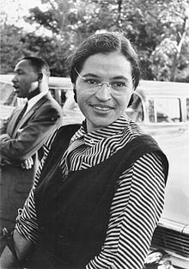

**Rosa Parks** (1913-2005) est une femme afro-américaine **connue pour avoir refusé de laisser la place de bus à laquelle elle était assise à un passager blanc**.

Arrêtée par la police, elle a dû payer une amende de 15 dollars.

Cet évènement a eu lieu le 5 décembre **1955**. Il a été connu dans le monde entier car Rosa Parks a été une des premières femmes à manifester publiquement son opposition aux discriminations et aux comportements racistes.